横倉遺跡・横倉戸館古墳群発掘調査現地説明会のお知らせ

公益財団法人とちぎ未来づくり財団では、小山市横倉地内に所在する横倉遺跡・横倉戸館古墳群の発掘調査を行っています。これまでの調査で、縄文時代の集落跡、古墳時代前期の方墳、中近世の土塁・壕などが見つかっています。
つきましては、下記のとおり現地説明会を開催いたしますので、皆様お誘い合わせの上、お越し下さいますよう、ご案内申し上げます。

記
１ 日時 平成25年12月21日（土） 小雨決行、荒天中止
午前10時45分～11時45分、午後１時30分～２時30分
２ 場所 小山市横倉地内 横倉遺跡・横倉戸館古墳群
３ 問い合わせ先 公益財団法人とちぎ未来づくり財団埋蔵文化財センター
普及資料課 電話0285-44-8441（平日8:30～17:15）
横倉遺跡・横倉戸館古墳群調査現場 電話090-2533-3940
（平日と説明会当日8:30～17:15）

※駐車場が狭いので、お乗り合わせまたは公共交通機関をご利用願います。
※車でお越しの際は、係員の指示にしたがって駐車してください。
※公共交通機関も利用できます。（おーバス大谷中央線「鈴成自動車前」下車徒歩3分）
小山駅東口10:00→鈴成自動車前10:36、小山駅東口12:00→鈴成自動車前12:30
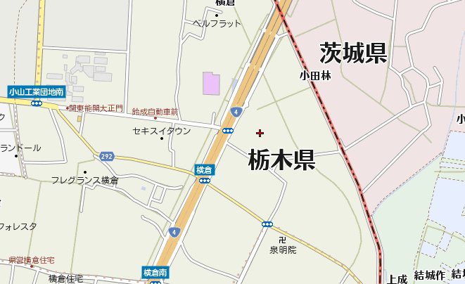
鈴成自動車前12:36→小山駅東口12:55、鈴成自動車前15:06→小山駅東口15:25
説明会会場
横倉交差点

